**RENEX i YAMAHA Robotics tworzą silną sieć integracyjną w Polsce**

**W siedzibie Grupy RENEX odbyła się konferencja integratorów, która zjednoczyła 15 przedstawicieli z zaproszonych firm. Konferencja odbyła się w ramach nowej strategii YAMAHA Robotics, która zakłada stworzenie silnej sieci integracyjnej z partnerami we wszystkich krajach europejskich.**

**Integratorzy z całej Polski na konferencji Grupy RENEX**

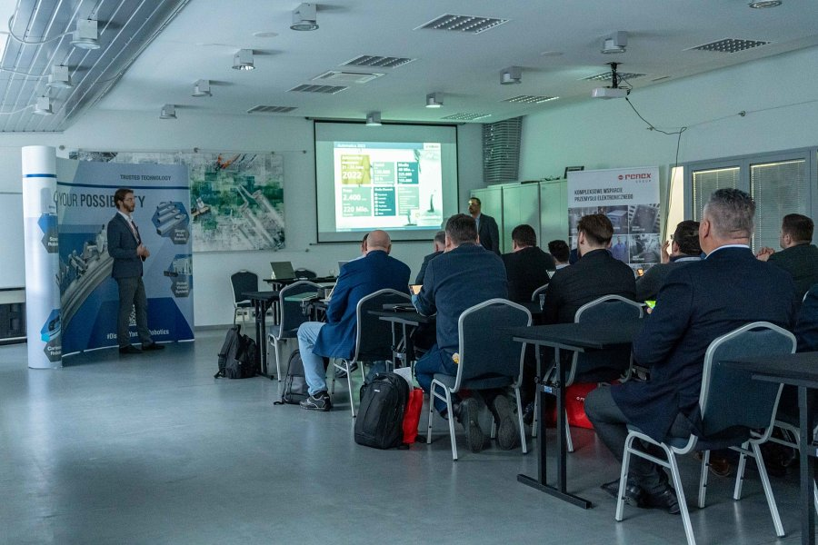

W siedzibie Grupy RENEX odbyło się spotkanie integratorów z Polski zorganizowane przez firmę jako partnera [YAMAHA Robotics](https://www.renexrobotics.pl/). Tematem spotkania była nowa strategia firmy YAMAHA, skupiająca się na utworzeniu sieci integratorów. Konferencja przyciągnęła 15 zaproszonych gości.

Podczas spotkania Ibrahim Buge, przedstawiciel YAMAHA Robotics, podkreślił, że głównym celem nowej strategii firmy jest zapewnienie klientom odpowiednich rozwiązań, które spełnią ich potrzeby.

"Chcemy zbudować bardzo silną, kompetentną sieć integracyjną, aby zapewnić odpowiednie rozwiązania do potrzeb naszych klientów" - oznajmił Ibrahim Buge.

**YAMAHA Robotics i ekspansja na rynki europejskie**

Na konferencji przedstawiciel YAMAHA Robotics, Ibrahim Buge, podkreślił także rosnące zainteresowanie robotami mobilnymi, które może pomóc w zwiększeniu elastyczności produkcji w ramach linii produkcyjnej lub montażowej. Firma YAMAHA Robotics zdecydowała się zainwestować w nowe modułowe rozwiązanie, LCMR200, które pozwala na integrację różnych systemów, co z kolei umożliwia wdrażanie projektów związanych z robotami mobilnymi na rynku europejskim.

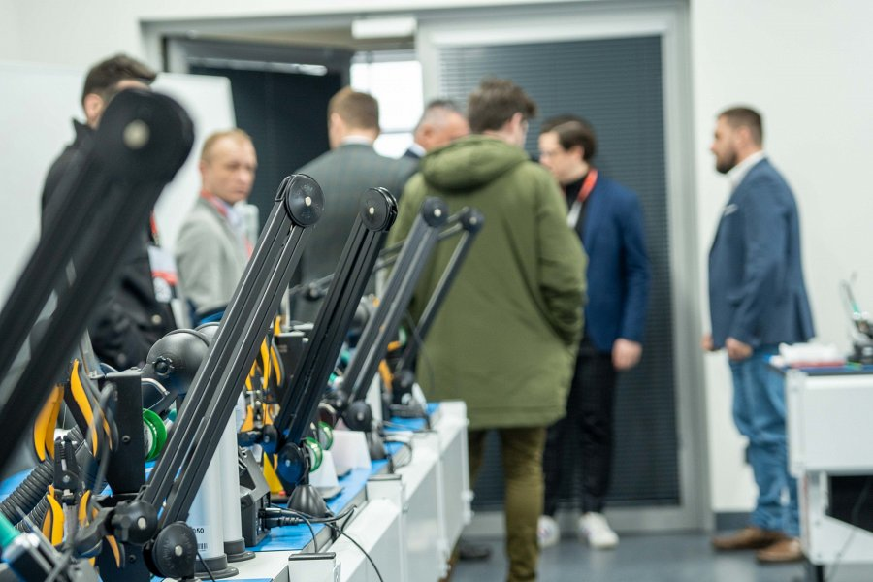

Dzięki robotom kartezjańskim lub [robotom SCARA](https://www.renexrobotics.pl/roboty-scara/), systemy integracyjne zapewnią pełen zakres technologii potrzebnych do obsługi skomplikowanych aplikacji, takich jak dozowanie lub pozycjonowanie elektroniki na linii produkcyjnej. Technologia ta jest stosowana nie tylko w przemyśle elektronicznym, ale także w przemyśle farmaceutycznym. Współpracując z Grupą RENEX oraz innymi partnerami krajowymi, YAMAHA Robotics planuje realizację projektów związanych z tymi systemami na rynku europejskim.

„Dzięki wykorzystaniu robotów kartezjańskich oraz robotów SCARA, systemy integracyjne zapewniają pełen zakres technologii potrzebny do obsługi skomplikowanych aplikacji, takich jak dozowanie lub pozycjonowanie elektroniki w linii montażowej. Zastosowanie tych systemów nie ogranicza się jedynie do przemysłu elektronicznego, ale może być również stosowane w przemyśle farmaceutycznym” – dodał Ibrahim Buge.

**Rozszerzenie współpracy między YAMAHA Robotics a Grupą Renex**

W trakcie konferencji poruszono także temat Grupy Renex i jej roli w Polsce. Grupa Renex to ekspert w sprzedaży i stosowaniu robotów YAMAHA, co pozwala firmie na skuteczne dotarcie do polskich klientów. Ponadto Grupa RENEX posiada Centrum Szkoleniowe wyposażone w sześć indywidualnych robotów szkoleniowych, co umożliwia przeprowadzenie szkoleń dla klientów oraz integratorów systemowych, co zwiększa ich efektywność pracy.

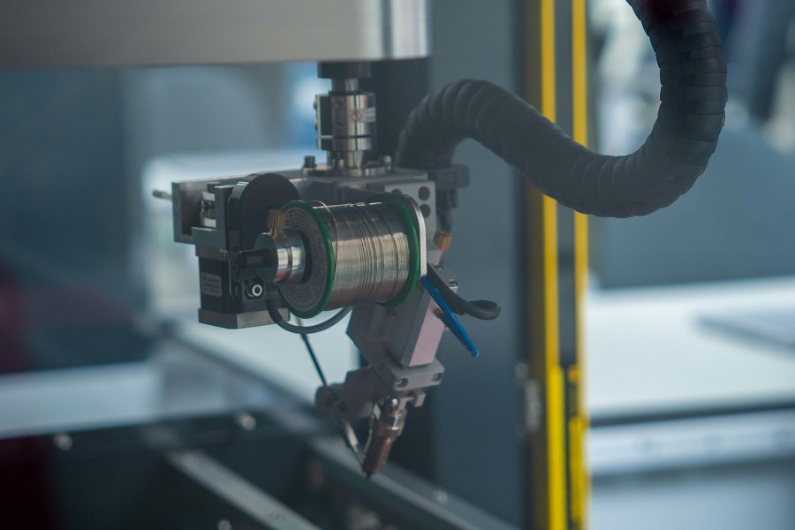

Po udanych projektach, które zostały zrealizowane przez Grupę RENEX, firma YAMAHA Robotics planuje kontynuować swoją współpracę z tą firmą w przyszłości, wprowadzając na rynek nowe modele robotów oraz inne rozwiązania. Grupa RENEX posiada bogate doświadczenie w dziedzinie aplikacji związanych z lutownicą i dozowaniem, co pozwoliło im na zdobycie dużych kompetencji w tej dziedzinie. W związku z tym, YAMAHA Robotics chce dalej korzystać z ich doświadczenia i rozszerzyć współpracę.

Grupa RENEX stawia na ciągły rozwój i poszerzanie swojego asortymentu o innowacyjne rozwiązania, które umożliwiają klientom osiągnięcie lepszych wyników oraz zwiększenie swojej konkurencyjności na rynku. Dzięki współpracy z YAMAHA Robotics, firma może kontynuować rozwój w dziedzinie robotyki oraz zyskać dostęp do innowacyjnych produktów i rozwiązań technologicznych.

"Jesteśmy bardzo zadowoleni z nawiązania współpracy z YAMAHA Robotics i jesteśmy przekonani, że dzięki połączeniu naszych sił uda nam się osiągnąć jeszcze więcej. Mamy bogate doświadczenie w dziedzinie robotyki i integracji systemów, co pozwala nam na dostarczenie kompleksowych rozwiązań dla naszych klientów" - powiedział Predrag Topić, prezes Grupy RENEX.

**YAMAHA Robotics w Grupie RENEX**

Grupa RENEX to oficjalny dystrybutor szerokiej gamy urządzeń i [robotów przemysłowych](https://www.renexrobotics.pl/) YAMAHA na terenie Polski i Bałkanów. Dzięki pełnemu asortymentowi robotów YAMAHA oraz wsparciu technicznemu, w postaci szkoleń, doradztwa i serwisu, Grupa RENEX dostarcza kompleksowe rozwiązania dla wielu branż, w tym elektronicznej, motoryzacyjnej, medycznej, spożywczej i mechanicznej.

Grupa RENEX wyróżnia się jako wyłączny dystrybutor robotów YAMAHA na Europę Środkowo-Wschodnią, oferując najwyższej jakości automaty do montażu komponentów SMD. W Centrum Technologiczno-Szkoleniowym RENEX można zobaczyć i przetestować działanie urządzeń i robotów YAMAHA, a także dokonać prób produkcyjnych. [Automaty YAMAHA](https://sklep.renex.pl/produkty/urzadzenia-produkcyjne/automaty-do-montazu-smd/automaty-do-pracy-w-linii,2,24937) wyróżniają się dużą wydajnością, modułową budową oraz możliwością obsługi dużych elementów PCB, co czyni je idealnym rozwiązaniem dla wielu procesów produkcyjnych.

Grupa RENEX oferuje również szeroki zakres usług doradczych, serwisowych i szkoleniowych. Specjaliści z Centrum Technologiczno-Szkoleniowego RENEX pomagają w identyfikacji problemów produkcyjnych i dobierają odpowiednie rozwiązania technologiczne. Dział Serwisu Grupy RENEX został wyróżniony tytułem najlepszego Serwisu Urządzeń Produkcyjnych YAMAHA w Europie w 2020 roku, co potwierdza najwyższy światowy poziom świadczonych usług.

W Centrum Technologiczno-Szkoleniowym RENEX prowadzone są również szkolenia z zakresu rozwiązań zrobotyzowanych. Centrum Szkoleniowe YAMAHA zapewnia użytkownikom specjalistyczną wiedzę dotyczącą obsługi i programowania urządzeń i robotów przemysłowych, a także doradztwo w zakresie [ochrony ESD](https://sklep.renex.pl/produkty/zabezpieczenia-antystatyczne,2,25063) i EPA. Ośrodek pomaga również w identyfikacji problemów produkcyjnych i dostosowaniu procesów w przedsiębiorstwach.

Sprawdź więcej w materiale wideo: [Konferencja dla integratorów systemów YAMAHA | RENEX x YAMAHA](https://youtu.be/MoqXCcwc8Og)